访客信息收集

访客信息收集器
顶部功能列表的右侧“设置”下拉菜单—点击“访客信息收集”，如下图界面
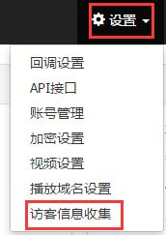
点击“访客信息收集”后，进入如下界面，编辑完成，点击“提交”即可：
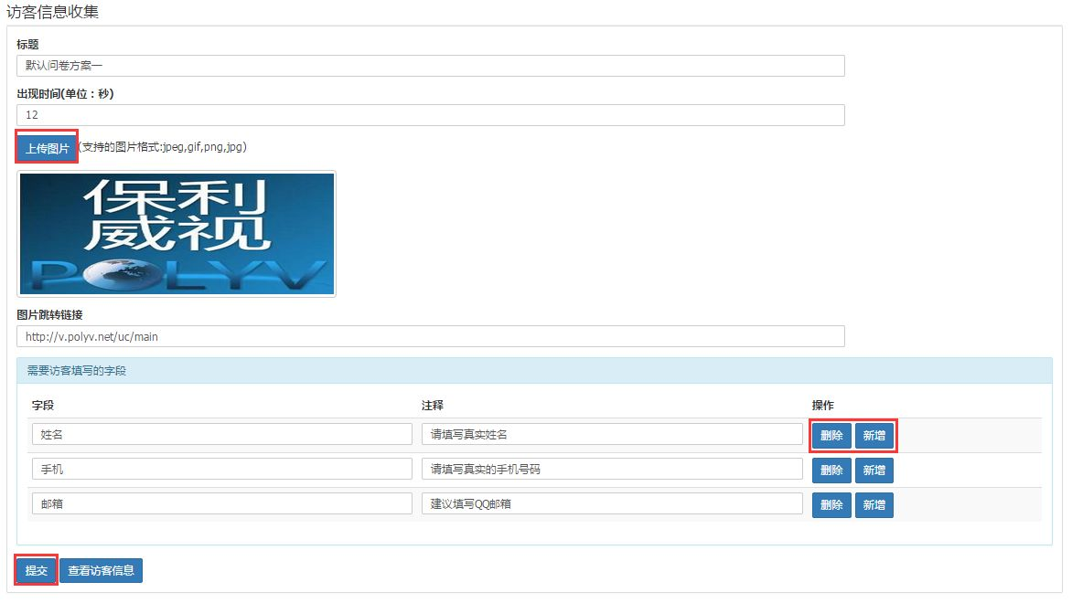
标题：为这个主题设置一个名称而已，并不会在视频上显示；
出现时间：自定义设置访客信息收集在视频什么时间点出现，单位为“秒”；
上传图片：点击“上传图片”，弹出选择窗口，用户可根据自己的需求选择自己的图片上传，图片格式支持：jpeg,gif,png,jpg
图片跳转链接：可填写自定义链接，当用户点击图片时，自动跳转到该链接里；
字段名与注释：字段名是自己填写的类别。注释是用户根据字段名类别进行填写的（同时用户可以向观众提供建议提示）。本栏目最多可以添加五个项目。
点击上图的“查看访客信息”，进入如下图界面，可看到访客的详细信息，用户可根据需求导出访客信息，支持导出excel、json格式。
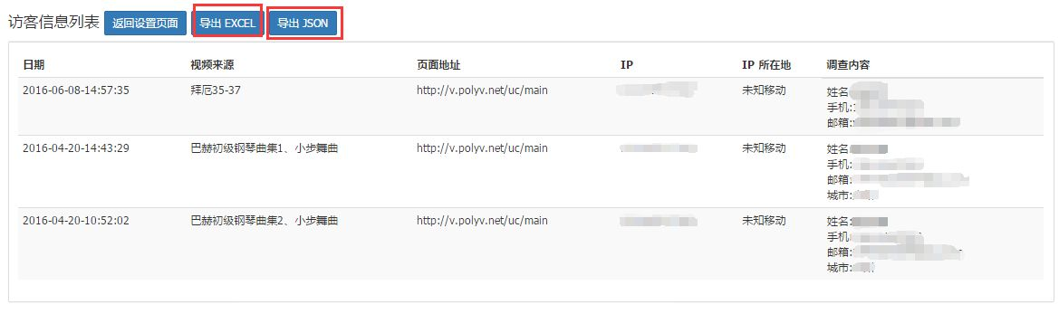
点击顶部功能列表的“视频列表”，进入视频列表界面，选择视频（或在“视频分类管理”中选择视频），在右侧小窗口中下拉找到“访客信息收集设置”，选择“开启”，点击“保存”，如下图所示：
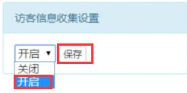

**视频效果：**
视频播放到某个时间点，弹出广告图和表单，访客填写联系方式后方可继续观看(只需填写一次)。效果如下图所示：
